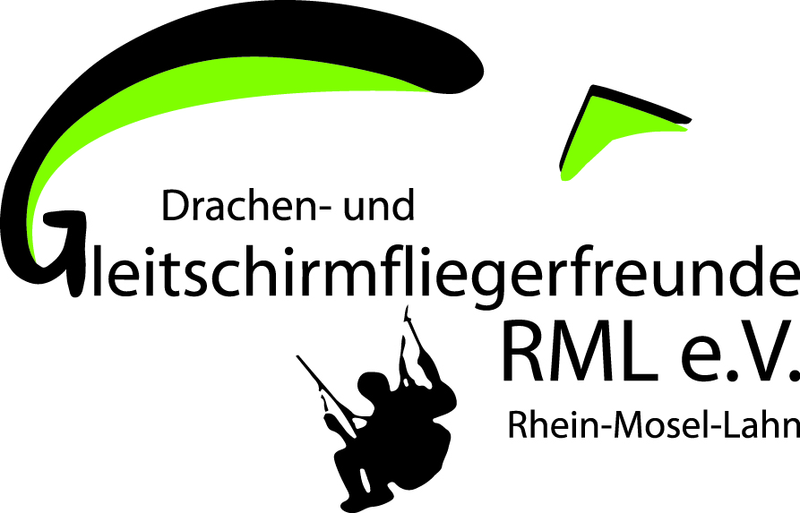
Drachen- und Gleitschirmfliegerfreunde
Rhein – Mosel – Lahn e.V.

An Aufnahmeantrag
D- u. Gsff Rhein-Mosel-Lahn e.V. Änderungsantrag / Mitglieds-Nr.
Klaus van Bellen Ich bin bereits Mitglied im DGC-Siebengebirge (Aufnahmegebühr entfällt)
Behringstraße 5 Ich bin bereits Mitglied im Verein Moselfalken (Aufnahmegebühr entfällt)
DE-50931 Köln

Ich beantrage die Aufnahme in den Verein Drachen- und Gleitschirmfliegerfreunde Rhein – Mosel – Lahn e.V. und verpflichte mich, die Vereinssatzung mit der Vereinsordnung einzuhalten und die satzungsgemäßen Beiträge zu entrichten. Mir ist bekannt, dass der Austritt aus dem Verein nur zum Jahresende zulässig ist und spätestens zum 30. September vor dem Austrittstermin gegenüber dem Vorstand in Schriftform erklärt werden muss. Der Mitgliedsbeitrag ist bis zum Austrittstermin zu entrichten. Die Satzung und Vereinsordnung sowie die Beiträge des Vereins sind im Internet (über die Homepage des Vereins, www.thermik4u.de) einsehbar. Bei Eintritt ist für ordentliche Mitglieder ein einmaliger Aufnahmebeitrag in Höhe von 50,- EUR zu entrichten, der mit dem Eintrittstermin fällig wird. Jugendliche unter 18 Jahren müssen für die Mitgliedschaft das Einverständniseines Erziehungsberechtigten in Schriftform nachweisen.

Formular am Bildschirm ausfüllen und ausdrucken! Speicherung des Formulars ist möglich.
Nachname Geburtsname
Vorname Geburtsdatum männlich weiblich Staatsangehörigkeit
Postleitzahl Wohnort Straße Haus-Nr.
Mobiltelefon Telefon (Privat) Telefon (Arbeit)
E-Mail-Adresse
Ich bin berechtigt als Gleitschirmflieger mit Lizenz A B PS WS WF zu agieren
Ich bin berechtigt als Drachenflieger mit Lizenz A B PS WS WF zu agieren
Ich wünsche den Beitritt im Verein zum in der Mitgliedsart:
AKTIVES Vollmitglied (ab 25 Jahren Jahresbeitrag 43,00 €, unter 25 Jahren beitragsfrei) - ODER
Förderer und Gönner (nicht stimmberechtigt, kein aktiver Pilot, Jahresbeitrag 17,00 €, keine Aufnahmegebühr)
WICHTIG! Wenn Du AKTIVES Vollmitglied bei uns werden möchtest, kannst Du eine Mitgliedschaft im DHV zum ermäßigten Beitragssatz über unseren Verein DGF-RML e.V. beantragen. Soll der DHV-Beitrag über unseren Verein abgewickelt werden, so wird dieser Beitragssatz satzungsgemäß jährlich mit dem Vereinsbeitrag per Lastschrift eingezogen und an den DHV weitergeleitet.
Ich bin bereits Mitglied im DHV mit Nr: ODER Ich wünsche eine DHV Mitgliedschaft (Jahresbeitrag 43,00€ / unter 22 Jahre 21,50€)
WICHTIG! Für Luftsportgeräteführer ist der Abschluss einer Halterhaftpflichtversicherung Pflicht! Sie deckt Schäden von nicht im Luftfahrzeug beförderten Personen und/oder Sachschäden von Dritten, die verursacht werden. Bitte informiere Dich z.B. beim DHV e.V. und schließe eine Versicherung ab. Die Mitgliedschaft im Verein beinhaltet NICHT automatisch die Halterhaftpflichtversicherung!
Ich willige ein, dass Bilder die von mir im Zusammenhang mit dem Drachen-/Gleitschirmsport gemacht werden, in Publikationen des DGF RML e.V. sowie auf der Homepage des Vereins veröffentlicht werden dürfen: JA NEIN
Mit Unterschrift zum Antragsformular willige ich ein, dass meine persönlichen Daten im Rahmen der Zweckbestimmung des Mitgliederverhältnisses und der Wahrnehmung der Vereinsaufgaben elektronisch verarbeitet und genutzt werden, sowie eine Veröffentlichung von Adresse und Telefonnummern in einer Mitgliederliste erfolgen darf und dem DHV entsprechend notwendige Daten von mir übermittelt werden (siehe „Wichtige Hinweise“). Im Weiteren ermächtige ich den Verein Drachen- und Gleitschirmfliegerfreunde Rhein-Mosel-Lahn e.V. (Gläubiger-Identifikationsnummer DE10RML00001436456) widerruflich, die fälligen Mitgliedsbeiträge (einschließlich der DHV- Beiträge, wenn so gewünscht) von meinem nachstehenden Konto per SEPA-Lastschrift einzuziehen. (Bankeinzug ist Mitgliedschaftsvoraussetzung!)

Name Kontoinhaber Bankinstitut
IBAN-Nummer BIC (nur wenn Konto im Ausland)
Ort / Datum: Unterschrift
Drachen- und Gleitschirmfliegerfreunde
Rhein – Mosel – Lahn e.V.

WICHTIGE HINWEISE!

Liebe Fliegerfreundin, lieber Fliegerfreund,

Wir beglückwünschen dich zu deinem Entschluss, der Drachen- und Gleitschirmfliegerfreunde beizutreten und wünschen dir für die Zukunft viele freundschaftliche Begegnungen. Mit den nachstehenden Hinweisen möchten wir dir den Start ein wenig erleichtern und bereits einige Fragen im Vorfeld klären.
- Dein RML Mitgliederaufkleber ist nur nach erfolgter Beitragszahlung im entsprechenden Jahr
gültig. Auf § 8 Absatz 3B der Satzung - Ende der Mitgliedschaft - wird ausdrücklich hingewiesen.
Der RML Mitgliederaufkleber bleibt Eigentum der Drachen- und Gleitschirmfliegerfreunde Rhein-Mosel-Lahn e.V. und muss bei Beendigung der Mitgliedschaft unbrauchbar gemacht werden.
- Dein Ansprechpartner ist eine, oder mehrere Personen des Vereinsvorstandes. Anschriften und Kontaktadressen findest du auf der Webseite. www.Thermik4u.de
- Bitte benachrichtige den Vorstand umgehend, damit dir keine zusätzlichen Kosten entstehen, wenn:
- sich deine private Anschrift oder Email Adresse geändert hat,
- sich deine Bankverbindung ändert,
- du deinen RML Mitgliederaufkleber verloren hast oder er dir gestohlen wurde.
- Du zahlst erst ab dem Jahr, in dem du 25 Jahre alt wirst, deinen ersten Vereinsbeitrag. Solange du noch unter 18 Jahre bist, zahlt unser Verein zusätzlich auch deinen DHV e.V. – Mitgliedsbeitrag.
- Die Aufnahmedaten werden beim Verein unter Einhaltung der gesetzlichen Bestimmungen im automatisierten und elektronischen Verfahren bearbeitet und gespeichert. Ohne deine Einwilligung (Kreuzchen im Aufnahmeantrag) ist daher keine Mitgliedschaft möglich. Deine Daten werden aber nur für Vereinsnotwendige Abwicklungen verwendet.
- Wir sind ein DHV-Verein. Falls Du AKTIVES Mitglied in unserem Verein werden möchtest, kannst Du deine DHV-Mitgliedschaft über unseren Verein beantragen und verwalten lassen.
- Solltest du bereits im DHV Mitglied sein, dann trage bitte deine DHV-Nummer ein. Möchtest du in diesem Fall, dass dein Verbandsbeitrag künftig über unseren Verein abgeführt wird, muss dies dem DHV separat mitgeteilt werden. Hierfür haben wir dir einen Vordruck DHV-Änderung vorbereitet, den du auf unserer Webseite findest.
- Hast du noch keine DHV-Mitgliedschaft, werden wir diese für dich gerne beantragen und den für dich gültigen DHV-Jahresbeitrag zusätzlich zum Vereinsbeitrag von deinem Bankkonto einziehen. (die derzeit gültigen Beitragssätze findest du im Aufnahmeantrag).
- Zur Angabe Deiner Luftfahrerberechtigungen haben wir im Antragsformular folgende Kürzel vorgesehen:
A = A-Schein B = B-Schein PS = Passagierberechtigung/Tandem
WS = Windenschleppberechtigung WF = Windenfahrerberechtigung.

Herzliche Grüße und „always happy Landings“
Der Vorstand
Drachen- und Gleitschirmfliegerfreunde Rhein-Mosel-Lahn e.V. - Hüttenweg 17, 56154 Boppard
Bankverbindung IBAN: DE88 5105 0015 0688 0899 13 BIC: NASSDE55XXX RML-Antrag_V6.odt - Stand 16.03.2019

